План - конспект
сюжетно-ролевой игры «Аптека».
для детей старшей группы

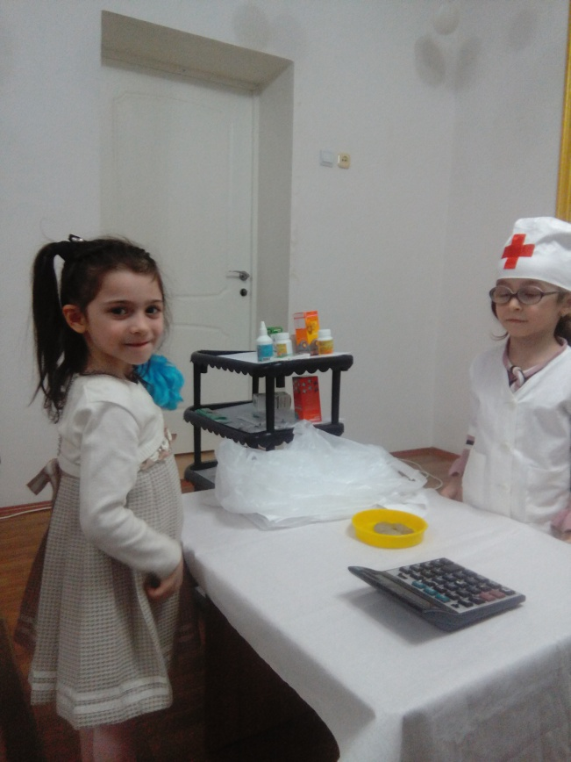
МБДОУ «Детский сад №7 г. Гудермес»
Воспитатель Алисултанова М.А.

План - конспект игры-занятия для детей старшей группы
«Сюжетно-ролевая игра «Аптека».

Цель: обогащение игровых сюжетов детей, за счет накопления знаний по теме и пополнения игровой среды в группе ДОУ.
Задачи:
1. Углублять знания детей о профессиях работников аптеки (аптекаря, фармацевта, заведующей и т. д.).
2. Продолжать учить переносить реальные жизненные ситуации в игровую деятельность.
3. Помогать детям устанавливать взаимодействия в совместной игре, разнообразить игровые диалоги.
4. Развивать самостоятельность при подборе атрибутов игры, при организации игровой зоны и при распределении ролей.
5. Расширять словарный запас детей: «лекарственные препараты», «фармацевт», «заказ», «лекарственные растения», «лаборатория».
6. Воспитывать коммуникативные качества, доброжелательное, вежливое отношение детей друг к другу.
Предварительная работа: Экскурсия в аптеку; рассматривание иллюстраций по теме; сюжетно-ролевые игры «Больница», «Поликлиника», «Скорая помощь»; беседы «Лекарственные растения», «Витамины – помощники здоровья»; рисование «Аптечная витрина», лепка «Витамины для зверей», аппликация «Рецепты для больных».
Материал: баночки, коробки от витаминов, лекарств, касса, эмблема аптеки, халаты, колбочки, пробирки, рецепты, кошельки, игрушечные монетки и т.д.

Ход игры:
Воспитатель:
Дети, отгадайте загадку:
Если кашель или грипп,
Или голос Ваш охрип
Если плохо человеку-
Мы торопимся ...
Дети: (в АПТЕКУ)
Воспитатель: Правильно.
Помните, мы с вами ходили в аптеку? (Да)
Для чего нужна аптека?
Дети: Чтобы продавать/покупать лекарства.
Послушайте и отгадайте еще одну загадку:
Там лежат на полках в ряд
Не зефир, не шоколад,
Не печенье, не конфетки,
А различные... (ТАБЛЕТКИ)
Воспитатель: Что, кроме лекарств и таблеток, можно купить в аптеке? (Витамины, бинты, градусники и т. д.)
Воспитатель: Какие отделы есть в аптеке?
(отдел продаж лекарств, лаборатория для приготовления лекарств) Воспитатель: Кто работает в аптеке? (Заведующий, аптекарь, водитель по привозу лекарств и т. д.)
Воспитатель: Знаете ли вы, чем занимается каждый, кто работает в аптеке? (Дети рассуждают, какие обязанности выполняет тот или иной работник аптеки, воспитатель помогает).
Например: Заведующая заказывает по телефону или говорит водителю, какие лекарства нужно привезти, принимает заказ, помогает расставить на полочки.
Водитель принимает заказ и привозит его в аптеку или по заказу доставляет лекарства больным домой.
Кассир-аптекарь продает лекарства, принимает деньги, отдает сдачу.
Фармацевт изготавливает лекарства по рецепту в лаборатории аптеки.
Воспитатель: Важна ли профессия аптекаря? Почему?
(Важна, потому что аптекарь помогает заболевшим людям выбрать нужные лекарства или посоветовать какие-то витамины, или приготовить необходимое лекарство по рецепту врача.)
Воспитатель: Кого еще можно увидеть в аптеке?
(Покупателей)
Воспитатель: Что они делают в аптеке?
(Покупатели приходят в аптеку, покупают нужные лекарства или витамины, или средства гигиены, или заказывают лекарства по рецепту врача.)
Воспитатель: Хотите ли вы устроить аптеку в нашей группе и поиграть? (Да)
Воспитатель: Какие роли можно выбрать?
(Водитель, кассир-аптекарь, заведующий аптеки, фармацевт, посетители - покупатели)
Воспитатель: Кто желает быть заведующим? Заведующим будет ………………….., кассир-аптекарь ……………….., фармацевт ………………, займите свои места. Водителем будет ……………, остальные все посетители – покупатели. Покупатели давайте поможем построить машину для водителя. Машина готова. Покупатели, возьмите своих «детей», может кому-то нужно лекарство или витамины. Не забывайте правила поведения в общественных местах, не толкайтесь, занимайте очередь, не говорите слишком громко.

Детям предлагается разыграть игровые диалоги или придумать сценки для игры самостоятельно и обыграть их с другими детьми.
Воспитатель руководит игрой и, если необходимо, сам превращается в один из персонажей игры.
Игровые диалоги:

1. Водитель – заведующий аптеки.
Хьабиб – водитель: Какие лекарства вам нужно привезти?
Медина– заведующий аптеки: У нас заканчиваются витамины, лекарственные травы и градусники. Привезите, пожалуйста, сегодня.
Хьабиб – водитель: Хорошо. (Идет, собирает заказ, грузит на машину и везет в аптеку)
Хьабиб – водитель: Я привез заказанные лекарства.
Медина – заведующий аптеки: Давайте посмотрим. Витамины, травы, градусники. Ничего не забыли?
Хьабиб – водитель: Нет, все привез.
Медина – заведующий аптеки: Спасибо. До свидания.
Хьабиб – водитель: До свидания.

2. Покупатель – аптекарь.
Самира – покупатель: Здравствуйте.
Амина – аптекарь: Здравствуйте, что вы хотите?
Самира – покупатель: Дайте мне, пожалуйста, витамины для моей дочки.
Амина – аптекарь: Пожалуйста, выбирайте. У нас есть разные витамины: Ревит, Алфавит и Пиковит. Вам какие нужно?
Самира – покупатель: Дайте мне, пожалуйста, Ревит.
Амина – аптекарь: Пожалуйста, Ревит стоит 5 рублей. (Покупатель расплачивается).
Самира – покупатель: Спасибо. До свидания.
Амина – аптекарь: Пожалуйста. До свидания.

3. Покупатель – аптекарь – фармацевт.
Хеди– покупатель: Здравствуйте.
Амина – аптекарь: Здравствуйте. Что вам показать?
Хеди – покупатель: У меня заболел сынок, и врач выписал ему лекарство от кашля.
Амина – аптекарь: Ваше лекарство нужно приготовить. Приходите вечером, как раз наш фармацевт приготовит ваше лекарство.
Хеди – покупатель: Хорошо, я приду вечером. Спасибо.
Амина – аптекарь (Обращается к фармацевту): Пожалуйста, приготовьте лекарство вот по этому рецепту.
Амина Ражапова – фармацевт: Хорошо. (Готовит) (Немного позже)
Хеди – покупатель: Здравствуйте, сегодня я заказала вам лекарство от кашля по рецепту. Готово ли оно?
Амина – аптекарь: Сейчас узнаю в нашей лаборатории у фармацевта. (Обращается к фармацевту)
Амина – аптекарь: Готово ли лекарство от кашля?
Амина Ражапова - фармацевт: Да готово, пожалуйста, скажите – пусть принимают по 3 раза в день.
Амина – аптекарь: Хорошо. Спасибо. (Обращается к покупателю)
Амина – аптекарь: Ваше лекарство готово, пожалуйста, принимайте по 3 раза в день. С вас 10 рублей.
Хеди – покупатель: Вот возьмите, пожалуйста. Спасибо.

4. Заведующая аптеки – покупатель – водитель.
Эсила – покупатель: (Звонит по телефону) Алло. Здравствуйте. Это аптека?
Медина – заведующий аптеки: Да, здравствуйте, это аптека. Что вы хотите?
Эсила – покупатель: У меня заболел малыш и мне срочно нужно купить необходимые лекарства для лечения.
Медина – заведующий аптеки: Малыша посмотрел врач?
Эсила – покупатель: Да. Он выписал микстуру от боли в горле и капли в нос.
Медина – заведующий аптеки: Хорошо, приходите к нам.
Эсила – покупатель: Но я не могу придти, мне не с кем оставить моего малыша, вы не могли бы привезти нужные лекарства к нам домой?
Медина – заведующий аптеки: Конечно, можем, в нашей аптеке есть такая услуга, сейчас составлю ваш заказ и передам водителю. Скажите еще раз, какие лекарства вам нужны и ваш домашний адрес.
Эсила – покупатель: Нам нужны микстура от боли в горле и капли в нос. Привезите все по адресу Исаева дом 3.
Медина – заведующий аптеки: Хорошо, я все записала, заказ стоит 15 рублей. Ждите, вам скоро все привезут.
Алина – покупатель: Хорошо. Спасибо. До свидания.
Медина – заведующий аптеки: (Собирает заказ и обращается к Хьабибу-водителю) Нужно срочно отвезти этот заказ для больного малыша по адресу Исаева дом 3. Заказ стоит 15 рублей.
Хьабиб -водитель: Хорошо, сейчас отвезу. (Везет, звонит в дверь)
Эсила – покупатель: Кто там?
Хьабиб -водитель: Это водитель из аптеки, я привез ваш заказ для вашего малыша.
Эсила – покупатель: Хорошо, заходите.
Хьабиб - водитель: Вот ваш заказ. Он стоит 15 рублей.
Эсила – покупатель: Вот возьмите (отдает деньги). Большое спасибо, вы нас очень выручили.
Хьабиб - водитель: Пожалуйста. Это наша работа, обращайтесь, если понадобится помощь. До свидания.
Эсила – покупатель: До свидания.

5. Заключительная часть, рефлексия.
Воспитатель: Аптека закрывается. Нам пора возвращаться в детский сад.
Воспитатель: Ребята, вам понравилось играть в аптеку? Какая роль вам понравилась больше всего? Воспитатель: "Я хочу вам всем сказать "спасибо за игру". Вы молодцы! Давайте попрощаемся с гостями и пойдем в группу.

Самоанализ сюжетно-ролевой игры: «Аптека»
В сюжетно ролевой игре участвовало 12 детей 5-6 лет. Форма работы велась подгрупповая. В ней я обозначила следующие задачи:
Цель сюжетно - ролевой игры: обогащение игровых сюжетов детей, за счет накопления знаний по теме и пополнения игровой среды в группе ДОУ.
Задачи:

1. Углублять знания детей о профессиях работников аптеки (аптекаря, фармацевта, заведующей и т. д.).
2. Продолжать учить переносить реальные жизненные ситуации в игровую деятельность.
3. Помогать детям устанавливать взаимодействия в совместной игре, разнообразить игровые диалоги.
4. Развивать самостоятельность при подборе атрибутов игры, при организации игровой зоны и при распределении ролей.
5. Расширять словарный запас детей: «лекарственные препараты», «фармацевт», «заказ», «лекарственные растения», «лаборатория».
6. Воспитывать коммуникативные качества, доброжелательное, вежливое отношение детей друг к другу.
Используемые материалы, оборудование: предметы – столы, стулья в кабинетах для заведующей, аптекаря, фармацевта, белые халаты и шапочки, медицинские принадлежности, шприцы, градусник, таблица, лекарства, телефоны, лекарство, таблетки; сумки для мам; справки – бумаги, ручки, деньги – бумаги, куклы.
Предварительная работа: Экскурсия в аптеку. Наблюдение за работой аптеки. В ходе сюжетно - ролевой игры приоритетными являлись задачи, связанные социально-коммуникативным развитием. Также в игре были задействованы такие образовательные области как познавательное и речевое развитие.
Виды деятельности:
-игровая (сюжетно-ролевая игра);
-коммуникативная (конструктивное общение и взаимодействие со
взрослыми и сверстниками, устная речь как основное средство общения).
В игре были использованы следующие методы: словесные (беседа, отгадывание загадок, словесно-дидактическое упражнение); практические (игра). Приемы – поощрение, создание игровой ситуации, вопросы,)
В процессе сюжетно-ролевой игры каждому ребенку была дана возможность самореализоваться, в том числе малоактивным детям, которые получили одни из главных ролей . Роли мы распределяли по желанию.
Считаю, что у детей был устойчивый интерес к игре благодаря созданным условиям, предварительным экскурсиям и беседам, подготовке атрибутов.
В игре отражены все поставленные задачи, они соответствуют возрасту детей.
Я как воспитатель порой испытывала затруднения в руководстве процессом игры. Но все же старалась формировать у детей умение соотносить название роли с определенным набором действий и атрибутов; использовать разные типы отношений между различными ролевыми позициями (управления, подчинения, равноправия).

